Oculus
Web aplikacija očne klinike

Specifikacija zahteva

Verzija 1.0
Pregled izmena
Datum | Verzija | Opis | Autor
07.11.2024. | 1.0 | Inicijalna verzija | Džemil

Sadržaj
1. Cilj dokumenta 5
2. Opseg dokumenta 5
3. Reference 5
4. Pregled slučajeva korišćenja 5
5. Profili korisnika 8
5.1 Neregistrovani korisnik 8
5.2 Registrovani korisnik 8
5.3 Lekar 8
5.4 Admin 8
6. Opis slučajeva korišćenja 9
6.1 Registrovanje na sistem 9
6.2 Pregled osnovnih podataka o klinici 9
6.3 Pregled osnovnih podataka o osoblju 10
6.4 Pregled usluga i cenovnika klinike 10
6.5 Pregled recenzija 11
6.6 Prijavljivanje na sistem 11
6.7 Pregled medicinske istorije 12
6.8 Promena imena 13
6.9 Promena prezimena 13
6.10 Promena lozinke 14
6.11 Promena biografije 15
6.12 Zakazivanje termina 16
6.13 Pregled dostupnosti 16
6.14 Pisanje recenzija klinici 17
6.15 Apliciranje za posao 17
6.16 Pregled rasporeda zakazanih termina 18
6.17 Kreiranje članova 18
6.18 Brisanje članova 19
6.19 Kreiranje novih vesti 20
6.20 Ažuriranje postojećih vesti 20
6.21 Brisanje postojećih vesti 21
6.22 Dodavanje novih kategorija usluga 22
6.23 Dodavanje novih usluga 22
6.24 Brisanje postojećih usluga 23
6.25 Promena cena usluga 24
6.26 Prihvatanje zahteva za posao 24
6.27 Odbijanje zahteva za posao 25
6.28 Brisanje recenzija 25
6.29 Raspodela zakazanih termina 26
7. Dodatni zahtevi 26
7.1 Funkcionalnost 26
7.2 Upotrebivost 26
7.3 Pouzdanost 27
7.4 Performanse 27
7.5 Podrška i održavanje 27
7.6 Ograničenja 27

Specifikacija zahteva

Cilj dokumenta
Cilj ovog dokumenta je specifikacija zahteva u pogledu detaljnog opisa slučajeva korišćenja Oculus portala.

Opseg dokumenta
Dokument se odnosi na Oculus web aplikaciju koja će biti razvijena od strane Oculi-a. Oculus predstavlja skraćenicu za web aplikaciju očne klinike. Namena sistema je efikasan pregled usluga očne klinike Oculus, kao i rezervacija termina usluga.

Reference
Spisak korišćene literature:
- Oculus – Predlog projekta, OCU-Oculus-01, V1.0, 2024, Oculi.
- Oculus – Planirani raspored aktivnosti na projektu, V1.0, 2024, Oculi.
- Oculus – Plan realizacije projekta, V1.0, 2024, Oculi.
- Oculus – Vizija sistema, V1.0, 2024, Oculi.

Pregled slučajeva korišćenja
Osnovni UML dijagram koji prikazuje korisnike i slučajeve korišćenja Oculus portala prikazan je na sledećoj slici:
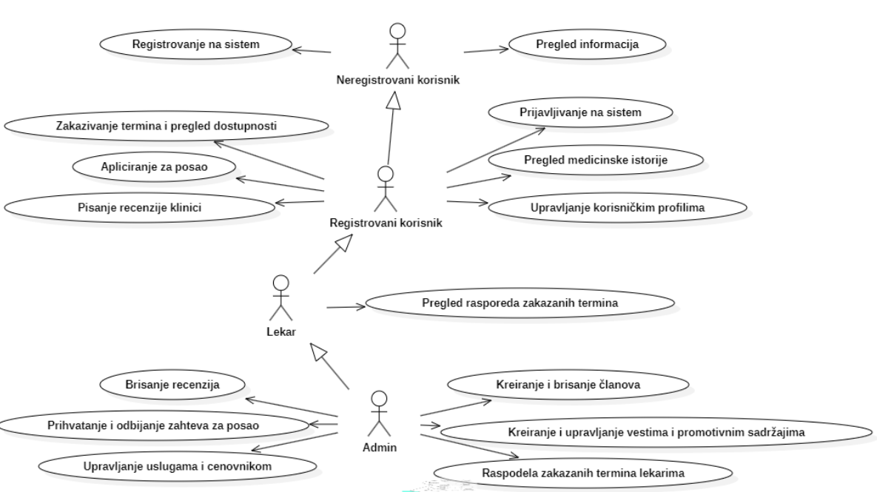
Slučajevi korišćenja pregled informacija, upravljanje korisničkim profilima, zakazivanje termina i pregled dostupnosti, kreiranje i brisanje članova, upravljanje uslugama i cenovnikom, kreiranje i upravljanje vestima i promotivnim sadržajima, prihvatanje i odbijanje zahteva za posao obuhvataju složenije radnje koje se mogu razložiti dalje razložiti na pojedinačne slučajeve korišćenja.
Detaljni UML dijagram za slučaj korišćenja pregled informacija je prikazan na sledećoj slici:
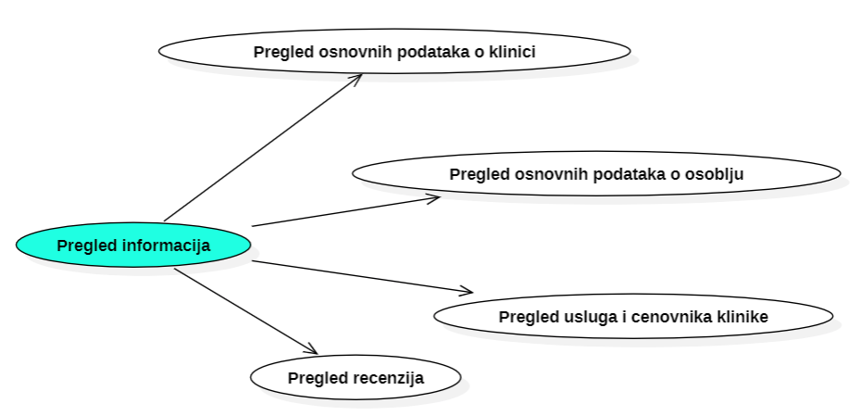
Detaljni UML dijagram za slučaj korišćenja upravljanje korisničkim profilima je prikazan na sledećoj slici:
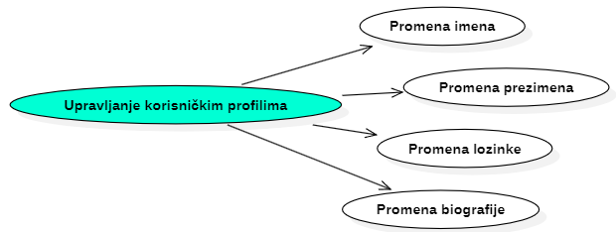
Detaljni UML dijagram za slučaj korišćenja zakazivanje termina i pregled dostupnosti je prikazan na sledećoj slici:
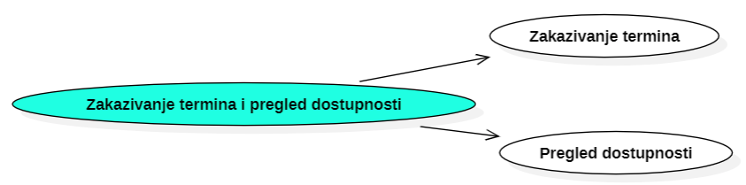
Detaljni UML dijagram za slučaj korišćenja kreiranje i brisanje članova je prikazan na sledećoj slici:
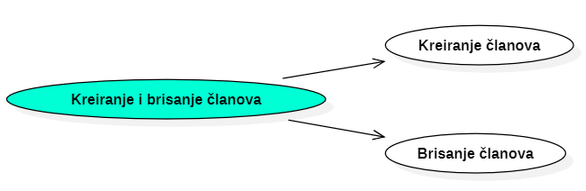
Detaljni UML dijagram za slučaj korišćenja upravljanje uslugama i cenovnikom je prikazan na sledećoj slici:
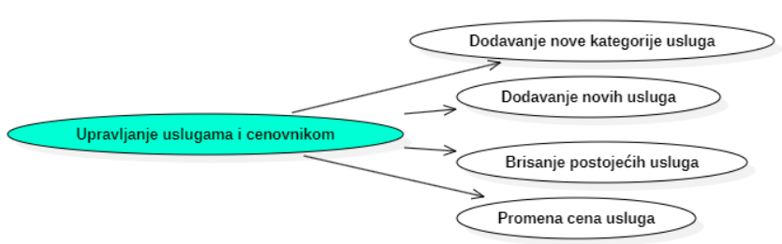
Detaljni UML dijagram za slučaj korišćenja kreiranje i upravljanje vestima i promotivnim sadržajem je prikazan na sledećoj slici:
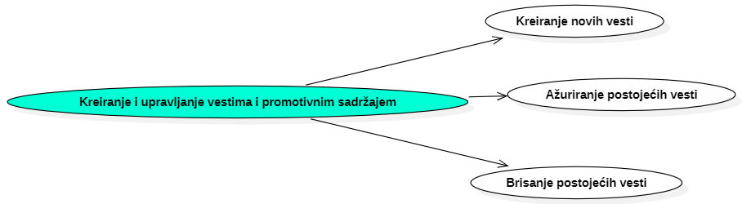
Detaljni UML dijagram za slučaj korišćenja prihvatanje i odbijanje zahteva za posao je prikazan na sledećoj slici:
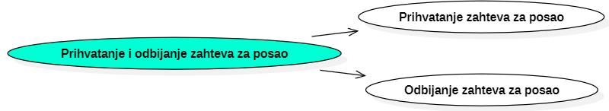

Profili korisnika
Identifikovani su sledeći profili korisnika portala Oculus:

Neregistrovani korisnik
Neregistrovani koricnik je osnovni profil korisnika sa najmanjim skupom funkcionalnosti na raspolaganju. Korisnici ovog tipa pristupaju portalu u cilju pregleda informacija koje su na njemu prezentovane. Pristup portalu u ulozi neregistrovanog korisnika je slobodan, tj. ne zahteva prethodno prijavljivanje na portal.

Registrovani korisnik
Korisnici sa kreiranim nalogom dobijaju dodatne funkcionalnosti pored onih dostupnih gostima. Njihove mogućnosti uključuju istraživanje i pretragu sajta, prijavljivanje na sistem, zakazivanje termina pregled dostupnosti, pisanje recenzija klinici, pregled medicinske istorije i uređivanje korisničkog profila.

Lekar
Lekari imaju specifične mogućnosti prilagođene njihovoj ulozi u sistemu. Pored mogućnosti istraživanja i pretrage, njihove funkcionalnosti uključuju pregled rasporeda i uređivanje korisničkog profila.

Admin
Admin je specijalni profil korisnika koji ima pristup svim funkcionalnostima portala, tj. može se naći u ulozi bilo kog korisnika portala. Admin osim što ima pristup istraživanju i pretrage sajta, može odobravati zaposlenje lekara koji su poslali zahtev za posao, dodavati, ažurirati i uklanjati usluge klinike, pisati i objavljivati vesti vezane za kliniku putem forme. Nema interakcije sa pacijentima. Administratorski profil je uveden kako bi se obezbedila što veća fleksibilnost u pogledu mogućnosti ažuriranja sadržaja na portalu.

Opis slučajeva korišćenja

Registrovanje na sistem
Kratak opis:
Omogućava korisnicima da kreiraju nalog popunjavanjem registracione forme.
Akteri:
Neregistrovani korisnik.
Preduslovi:
Korisnik nije registrovan na sistem.
Osnovni tok:
- Korisnik bira opciju za registraciju na portalu.
- Prikazuje se forma za registraciju.
- Korisnik unosi potrebne podatke: ime, prezime, email i lozinku.
- Sistem potvrđuje ispravnost unetih podataka i kreira korisnički nalog.
- Korisnik dobija obaveštenje o uspešnoj registraciji i mogućnosti prijave na sistem.
Izuzeci:
Ukoliko forma nije u celosti popunjena, ili uneti podaci nisu validni ili korisnik sa unetim emailom već postoji u bazi podataka, sistem prikazuje odgovarajuću poruku o grešci i traži ispravku podataka.
Posledice:
Tekuća stranica je stranica sa registracionom formom.
Korisnik postaje registrovani korisnik sistema.
Dijagram sekvence:
...

Pregled osnovnih podataka o klinici
Kratak opis:
Omogućava pregled osnovnih podataka o klinici.
Akteri:
Neregistrovani korisnik, registrovani korisnik, lekar i admin.
Preduslovi:
Korisnik pristupa sajtu putem pretraživača.
Osnovni tok:
- Korisnik bira opciju za prikaz podataka o klinici.
- Sistem prikazuje informacije o klinici.
Izuzeci:
Nema.
Posledice:
Tekuća stranica je stranica sa osnovnim podacima o klinici.
Korisnik dobija uvid u osnovne podatke o klinici.
Dijagram sekvence:
...

Pregled osnovnih podataka o osoblju
Kratak opis:
Omogućava korisnicima pregled informacija o stručnom kadru klinike.
Akteri:
Neregistrovani korisnik, registrovani korisnik, lekar i admin.
Preduslovi:
Trenutno je prikazana stranica sa osobljem.
Osnovni tok:
- Korisnik bira opciju za prikaz podataka o osoblju klinike.
- Sistem prikazuje kartice osoblja sa osnovnim informacijama.
Izuzeci:
Nema.
Posledice:
Tekuća stranica je stranica sa podacima o osoblju.
Korisnik dobija uvid u osnovne podatke o osoblju.
Dijagram sekvence:
...

Pregled usluga i cenovnika klinike
Kratak opis:
Omogućava korisnicima pregled dostupnih usluga koje klinika pruža, zajedno sa pripadajućim cenama.
Akteri:
Neregistrovani korisnik, registrovani korisnik, lekar i admin.
Preduslovi:
Trenutno je prikazana stranica sa uslugama.
Osnovni tok:
- Korisnik bira opciju za pregled usluga.
- Sistem prikazuje listu svih usluga sa cenama.
Izuzeci:
Nema.
Posledice:
Tekuća stranica je stranica sa uslugama i cenovnikom.
Korisnik dobija uvid u usluge i cenovnik klinike.
Dijagram sekvence:
...

Pregled recenzija
Kratak opis:
Omogućava korisnicima pregled recenzija koje su registrovani korisnici ostavili o klinici, čime se pruža uvid u iskustva pacijenata i kvalitet usluga.
Akteri:
Neregistrovani korisnik, registrovani korisnik, lekar i admin.
Preduslovi:
Već ima napisanih recenzija.
Osnovni tok:
- Korisnik bira opciju za pregled recenzija na portalu.
- Sistem prikazuje stranicu sa svim dostupnim recenzijama.
Izuzeci:
Ukoliko nema dostupnih recenzija sistem prikazuje poruku da trenutno nema recenzija i poziva registrovane korisnike da ostave svoje iskustvo.
Posledice:
Tekuća stranica je stranica sa spiskom publikacija.
Korisnici dobijaju transparentan pregled iskustava drugih pacijenata, što doprinosi poverenju u kliniku i olakšava donošenje odluka.
Dijagram sekvence:
...

Prijavljivanje na sistem
Kratak opis:
Omogućava registrovanim korisnicima pristup svom nalogu putem forme za prijavu.
Akteri:
Registrovani korisnik, lekar i admin.
Preduslovi:
Korisnik je već registrovan na sistem i poseduje validne pristupne podatke (email i lozinku).
Osnovni tok:
- Korisnik bira opciju za prijavu na portal.
- Sistem prikazuje formu za prijavu koja sadrži polja za unos emaila i lozinke.
- Korisnik unosi svoje podatke za prijavu i potvrđuje akciju.
- Sistem proverava ispravnost unetih podataka.
Izuzeci:
Neispravni podaci za prijavu, sistem prikazuje poruku o grešci i traži od korisnika da pokuša ponovo.
Korisnik unosi podatke koji nisu registrovani u bazi padataka, sistem predlaže korisniku da se registruje.
Posledice:
Tekuća stranica je stranica sa formom za prijavu.
Korisnik stiče pristup svom nalogu i svim funkcionalnostima dostupnim u okviru svoje uloge.
Dijagram sekvence:
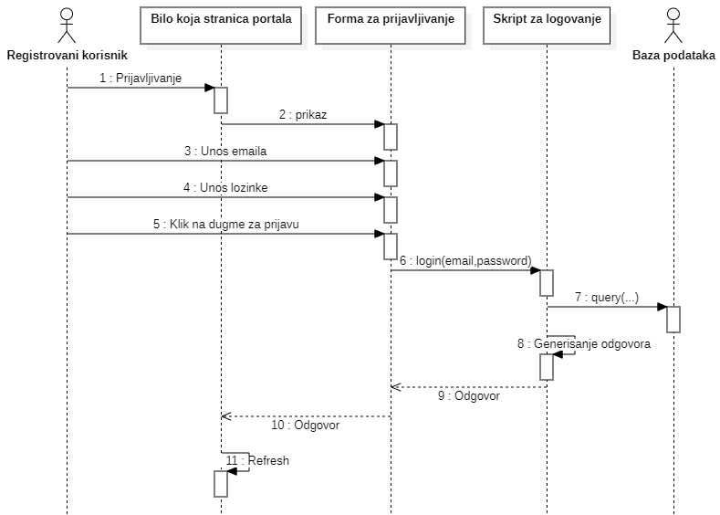

Pregled medicinske istorije
Kratak opis:
Omogućava pacijentima pregled njihove medicinske istorije i lekarima pristup istoriji bolesti pacijenta, čime se obezbeđuje uvid u prethodne zakazane termine.
Akteri:
Registrovani korisnik i admin.
Preduslovi:
Pacijent ima prethodne zapise u medicinskoj istoriji.
Osnovni tok:
- Korisnik (pacijent ili lekar) bira opciju za pregled medicinske istorije u svom korisničkom interfejsu.
- Sistem prikazuje listu medicinskih zapisa.
Izuzeci:
Nema dostupnih zapisa u medicinskoj istoriji.
Posledice:
Tekuća stranica je stranica sa listom medicinskih zapisa pacijenta.
Pacijenti dobijaju detaljan uvid u svoju medicinsku istoriju.
Dijagram sekvence:
...

Promena imena
Kratak opis:
Omogućava registrovanim korisnicima (pacijentima i lekarima) da promene svoje ime u okviru svog korisničkog profila.
Akteri:
Registrovani korisnik i lekar.
Preduslovi:
Korisnik je prijavljen na sistem i ima pristup svom korisničkom profilu.
Osnovni tok:
- Korisnik bira opciju za izmenu profila u svom korisničkom interfejsu.
- Sistem prikazuje trenutne podatke o korisniku.
- Korisnik unosi novo ime u odgovarajuće polje za izmenu.
- Korisnik potvrđuje promene klikom na dugme za ažuriranje profila.
- Sistem validira unesene podatke i ažurira profil korisnika.
- Sistem prikazuje obaveštenje o uspešnoj promeni imena.
Izuzeci:
Uneto ime nije validno, sistem prikazuje poruku o grešci i traži od korisnika da unese validno ime.
Posledice:
Korisnikova promena imena se uspešno ažurira u sistemu i vidljiva je u svim delovima aplikacije gde se koristi ime korisnika.
Dijagram sekvence:
...

Promena prezimena
Kratak opis:
Omogućava registrovanim korisnicima (pacijentima i lekarima) da promene svoje prezime u okviru svog korisničkog profila.
Akteri:
Registrovani korisnik i lekar.
Preduslovi:
Korisnik je prijavljen na sistem i ima pristup svom korisničkom profilu.
Osnovni tok:
- Korisnik bira opciju za izmenu profila u svom korisničkom interfejsu.
- Sistem prikazuje trenutne podatke o korisniku.
- Korisnik unosi novo prezime u odgovarajuće polje za izmenu.
- Korisnik potvrđuje promene klikom na dugme za ažuriranje profila.
- Sistem validira unesene podatke i ažurira profil korisnika.
- Sistem prikazuje obaveštenje o uspešnoj promeni prezimena.
Izuzeci:
Uneto prezime nije validno, sistem prikazuje poruku o grešci i traži od korisnika da unese validno prezime.
Posledice:
Korisnikova promena prezimena se uspešno ažurira u sistemu i vidljiva je u svim delovima aplikacije gde se koristi prezime korisnika.
Dijagram sekvence:
...

Promena lozinke
Kratak opis:
Omogućava registrovanim korisnicima (pacijentima, lekarima) da promene svoju lozinku za pristup sistemu.
Akteri:
Registrovani korisnik i lekar.
Preduslovi:
Korisnik je prijavljen na sistem i ima pristup svom korisničkom profilu.
Osnovni tok:
- Korisnik bira opciju za izmenu profila u svom korisničkom interfejsu.
- Sistem prikazuje trenutne podatke o korisniku.
- Korisnik bira opciju za izmenu lozinke.
- Sistem prikazuje formu za promenu lozinke koja sadrži polje za unos trenutne lozinke i nove lozinke.
- Sistem validira unesene podatke i ažurira lozinku.
- Sistem prikazuje obaveštenje o uspešnoj promeni lozinke.
Izuzeci:
Uneta trenutna lozinka je pogrešna, sistem prikazuje poruku o grešci i traži od korisnika da ponovo unese ispravnu trenutnu lozinku.
Posledice:
Korisnikova lozinka je uspešno promenjena i sada se koristi za buduće prijave na sistem.
Dijagram sekvence:
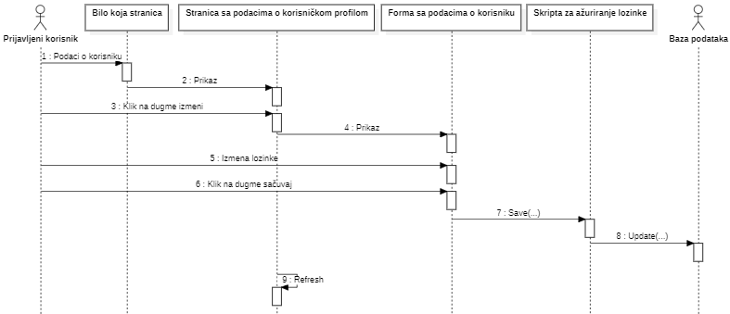

Promena biografije
Kratak opis:
Omogućava lekarima da promene svoju biografiju.
Akteri:
Registrovani korisnik.
Preduslovi:
Korisnik ima ulogu Lekar.
Osnovni tok:
- Korisnik bira opciju za izmenu profila u svom korisničkom interfejsu.
- Sistem prikazuje trenutne podatke o korisniku.
- Korisnik bira opciju za izmenu biografije.
- Sistem prikazuje formu za promenu biografije.
- Sistem validira unesene podatke i ažurira biografiju.
- Sistem prikazuje obaveštenje o uspešnoj promeni biografije.
Izuzeci:
Uneta biografija je previše kratka, sistem izbacuje poruku o grešci.
Posledice:
Biografija je uspešno promenjena.
Dijagram sekvence:
...

Zakazivanje termina
Kratak opis:
Omogućava registrovanim korisnicima (pacijentima) da zakazuju termine za medicinske usluge na klinici.
Akteri:
Registrovani korisnik.
Preduslovi:
Pacijent je registrovan i prijavljen na sistem.
Željeni termin je slobodan.
Osnovni tok:
- Pacijent bira opciju za zakazivanje termina u svom korisničkom interfejsu.
- Sistem prikazuje listu dostupnih usluga (pregledi, konsultacije, tretmani).
- Pacijent bira uslugu i zatim bira željeni datum.
- Sistem prikazuje detalje o izabranom terminu (usluga, datum, vreme).
- Pacijent potvrđuje zakazivanje termina klikom na dugme za potvrdu.
- Sistem rezerviše termin.
- Raspored zakazanih termina se ažurira u sistemu.
Izuzeci:
Izabrani termin nije dostupan, sistem prikazuje poruku o grešci i nudi pacijentu alternativne termine.
Posledice:
Termin je uspešno zakazan.
Dijagram sekvence:
...

Pregled dostupnosti
Kratak opis:
Omogućava registrovanim korisnicima (pacijentima) da pregledaju dostupne termine.
Akteri:
Registrovani korisnik.
Preduslovi:
Pacijent je registrovan i prijavljen na sistem.
Osnovni tok:
- Pacijent bira opciju za pregled dostupnosti termina u svom korisničkom interfejsu.
Izuzeci:
Nema.
Posledice:
Pacijent je uspešno pregledao dostupnost termina i može nastaviti sa zakazivanjem termina ako je pronašao odgovarajući.
Dijagram sekvence:
...

Pisanje recenzija klinici
Kratak opis:
Omogućava registrovanim korisnicima (pacijentima) da napišu recenziju klinici, pružajući povratne informacije o njihovom iskustvu.
Akteri:
Registrovani korisnik.
Preduslovi:
Korisnik je registrovan i prijavljen na sistem.
Osnovni tok:
- Korisnik bira opciju za pisanje recenzije klinici u svom korisničkom interfejsu.
- Sistem prikazuje formu za unos recenzije.
- Korisnik unosi svoj komentar.
- Korisnik potvrđuje unos i šalje recenziju klikom na dugme za objavljivanje.
- Sistem prima recenziju i prikazuje je na stranici posvećenoj recenzijama.
Izuzeci:
Komentar je previše kratak, sistem prikazuje grešku i traži od korisnika da proširi svoj komentar.
Posledice:
Recenzija se pojavljuje na stranici klinike u odeljku za recenzije.
Dijagram sekvence:
...

Apliciranje za posao
Kratak opis:
Omogućava registrovanim korisnicima (pacijentima) da apliciraju za posao na klinici.
Akteri:
Registrovani korisnik.
Preduslovi:
Korisnik je registrovan i prijavljen na sistem.
Osnovni tok:
- Korisnik bira opciju za apliciranje za posao.
- Sistem prikazuje formu za unos biografije i slike.
- Korisnik popunjava formu i šalje zahtev.
- Sistem ispisuje poruku o uspešnom slanju zahteva.
Izuzeci:
Biografija je previše kratka i sistem ispisuje poruku za to.
Posledice:
Zahtev za posao je poslat adminu na pregled.
Dijagram sekvence:
...

Pregled rasporeda zakazanih termina
Kratak opis:
Omogućava lekarima i adminu da pregledaju raspored zakazanih termina, kako bi se organizovali pregledi i tretmani u klinici.
Akteri:
Lekar i admin.
Preduslovi:
Korisnik je prijavljen na sistem.
Moraju postojati zakazani termini u sistemu.
Osnovni tok:
- Lekar ili admin bira opciju za pregled rasporeda zakazanih termina u svom korisničkom interfejsu.
- Sistem prikazuje listu zakazanih termina za lekara (ako je lekar) ili sve zakazane termine u klinici (ako je admin).
Izuzeci:
Nema zakazanih termina, sistem prikazuje poruku.
Posledice:
Lekar ima uvid u sve svoje zakazane termine, što mu omogućava bolje upravljanje vremenom i pripremu za preglede.
Admin ima uvid u sve termine u klinici, što omogućava optimizaciju rasporeda i bolju organizaciju.
Dijagram sekvence:
...

Kreiranje članova
Kratak opis:
Omogućava administratorima da kreiraju nove korisničke naloge za pacijente i lekare, čime se omogućava pristup sistemu i korišćenje funkcionalnosti aplikacije.
Akteri:
Admin.
Preduslovi:
Admin je prijavljen na sistem.
Osnovni tok:
- Admin bira opciju za kreiranje novog člana (korisničkog naloga) u svom interfejsu.
- Sistem prikazuje formu za unos podataka potrebnih za registraciju novog korisnika.
- Admin unosi podatke i potvrđuje unos.
- Sistem validira unete podatke.
- Korisnički nalog je kreiran.
Izuzeci:
Nisu uneti svi podaci u formi, sistem prikazuje poruku o grešci i traži da se unesu svi podaci.
Uneti podaci već postoje u bazi podataka, sistem prikazuje poruku o grešci.
Posledice:
Novi korisnički nalog je kreiran i korisnik može koristiti funkcionalnosti sistema prema svojoj ulozi.
Dijagram sekvence:
...

Brisanje članova
Kratak opis:
Omogućava administratorima da obrišu korisničke naloge pacijenata ili lekara iz sistema, uklanjajući njihov pristup aplikaciji i podacima.
Akteri:
Admin.
Preduslovi:
Admin je prijavljen na sistem.
Osnovni tok:
- Admin bira opciju za brisanje člana (korisničkog naloga) iz korisničkog interfejsa.
- Sistem prikazuje listu svih korisnika.
- Admin selektuje korisnika koji treba da se obriše sa liste.
- Sistem prikazuje upozorenje koje traži potvrdu od admina da želi da obriše nalog, uz napomenu da će svi podaci korisnika biti trajno uklonjeni.
- Admin potvrđuje brisanje naloga.
- Sistem uklanja nalog iz baze podataka i deaktivira pristup korisniku.
Izuzeci:
Nema.
Posledice:
Nalog korisnika je trajno obrisan i korisnik više nema pristup sistemu.
Podaci korisnika su izbrisani iz sistema, čime se štiti privatnost korisnika.
Dijagram sekvence:
...

Kreiranje novih vesti
Kratak opis:
Omogućava administratorima da kreiraju nove vesti i promotivne sadržaje vezane za kliniku, kako bi informisali korisnike o aktuelnostima i događajima.
Akteri:
Admin.
Preduslovi:
Admin je prijavljen na sistem.
Osnovni tok:
- Admin bira opciju za kreiranje nove vesti iz menija u svom korisničkom interfejsu.
- Sistem prikazuje obrazac za unos podataka o vesti.
- Admin unosi potrebne podatke i klikne na dugme za potvrdu kreiranja vesti.
- Sistem validira unete podatke.
- Ako su podaci validni, sistem kreira vest i objavljuje je na stranici vesti portal.
Izuzeci:
Uneti podaci nisu validni, sistem prikazuje poruku o grešci.
Posledice:
Nova vest je uspešno kreirana i dostupna na portalu.
Korisnici su informisani o relevantnim događajima, novim uslugama ili promocijama klinike.
Portal ostaje ažuriran sa aktuelnim sadržajem, što doprinosi njegovoj profesionalnosti i korisnosti.
Dijagram sekvence:
...

Ažuriranje postojećih vesti
Kratak opis:
Omogućava administratorima da ažuriraju već objavljene vesti i promotivne sadržaje kako bi uneli izmene, ispravke ili dodali dodatne informacije.
Akteri:
Admin.
Preduslovi:
Admin je prijavljen na sistem.
Osnovni tok:
- Admin bira opciju za pregled liste postojećih vesti.
- Sistem prikazuje listu vesti.
- Admin selektuje vest koju želi da ažurira.
- Sistem prikazuje obrazac sa postojećim podacima vesti.
- Admin unosi izmene.
- Admin potvrđuje izmene klikom na dugme za ažuriranje.
- Sistem validira unete podatke i čuva promene u bazi podataka.
- Ažurirana vest postaje dostupna korisnicima sa novim sadržajem

Izuzeci:
Ako podaci nisu validni, sistem prikazuje poruku grešci.
Posledice:
Vest je uspešno ažurirana i prikazuje najnovije informacije.
Portal ostaje ažuriran sa tačnim i relevantnim informacijama
Dijagram sekvence:
...

Brisanje postojećih vesti
Kratak opis:
Omogućava administratorima da uklone zastarele, nepotrebne ili neispravne vesti iz sistema kako bi portal ostao ažuriran i relevantan.
Akteri:
Admin.
Preduslovi:
Admin je prijavljen na sistem.
Osnovni tok:
- Admin bira opciju za pregled liste postojećih vesti.
- Sistem prikazuje listu vesti.
- Admin selektuje vest koju želi da obriše.
- Sistem prikazuje potvrdu o brisanju sa upozorenjem da će vest biti trajno uklonjena i da je neće biti moguće vratiti.
- Admin potvrđuje brisanje klikom na dugme za potvrdu.
- Sistem uklanja vest iz baze podataka i ažurira prikaz liste vesti.
Izuzeci:
Nema.
Posledice:
Vest je trajno uklonjena iz sistema i više nije dostupna korisnicima.
Portal ostaje ažuriran i oslobođen zastarelih ili nepotrebnih sadržaja.
Dijagram sekvence:
...

Dodavanje novih kategorija usluga
Kratak opis:
Omogućava administratorima da dodaju nove kategorije usluge koje klinika pruža.
Akteri:
Admin.
Preduslovi:
Admin je prijavljen na sistem.
Osnovni tok:
- Admin bira opciju za dodavanje nove kategorije usluge u meniju usluga klinike.
- Sistem prikazuje obrazac za unos informacija o kategoriji.
- Admin unosi tražene podatke.
- Admin potvrđuje unos klikom na dugme za kreiranje usluge.
- Sistem validira unete podatke.
- Sistem čuva novu uslugu u bazi podataka i obaveštava admina o uspešnom dodavanju.
Izuzeci:
Uneti podaci nisu validni, sistem prikazuje poruku o grešci.
Posledice:
Nova kategorija usluga je dodata u sistem.
Dijagram sekvence:
...

Dodavanje novih usluga
Kratak opis:
Omogućava administratorima da dodaju nove usluge koje klinika pruža.
Akteri:
Admin.
Preduslovi:
Admin je prijavljen na sistem.
Osnovni tok:
- Admin bira opciju za dodavanje nove usluge u meniju usluga klinike.
- Sistem prikazuje obrazac za unos informacija o usluzi.
- Admin unosi tražene podatke.
- Admin potvrđuje unos klikom na dugme za kreiranje usluge.
- Sistem validira unete podatke.
- Sistem čuva novu uslugu u bazi podataka i obaveštava admina o uspešnom dodavanju.
- Nova usluga postaje vidljiva na stranici sa uslugama i cenovnikom.

Izuzeci:
Uneti podaci nisu validni, sistem prikazuje poruku o grešci.
Posledice:
Nova usluga je dodata u sistem i dostupna korisnicima na stranici sa uslugama.
Portal ostaje ažuriran sa najnovijim informacijama o uslugama koje klinika pruža.
Dijagram sekvence:
...

Brisanje postojećih usluga
Kratak opis:
Omogućava administratorima da trajno uklone zastarele, nepotrebne ili neispravne usluge iz sistema kako bi informacije o uslugama ostale relevantne i tačne.
Akteri:
Admin.
Preduslovi:
Admin je prijavljen na sistem.
Osnovni tok:
- Admin bira opciju za pregled liste postojećih usluga u meniju usluga klinika.
- Admin selektuje uslugu koju želi da obriše i klikne na dugme za brisanje.
- Sistem prikazuje dijalog za potvrdu brisanja, uključujući upozorenje da će usluga biti trajno uklonjena i da je neće biti moguće vratiti.
- Admin potvrđuje brisanje.
- Sistem uklanja uslugu iz baze podataka i osvežava listu usluga.
- Sistem obaveštava admina o uspešnom brisanju.
Izuzeci:
Nema.
Posledice:
Usluga je trajno uklonjena iz sistema i više nije dostupna korisnicima na stranici sa uslugama.
Dijagram sekvence:
...

Promena cena usluga
Kratak opis:
Omogućava administratorima da ažuriraju cenu postojećih usluga kako bi osigurali da su informacije o cenama tačne i ažurirane.
Akteri:
Admin.
Preduslovi:
Admin je prijavljen na sistem.
Osnovni tok:
- Admin bira opciju za pregled liste postojećih usluga u meniju usluga klinika.
- Admin pronalazi i selektuje uslugu kojoj želi da promeni cenu.
- Sistem prikazuje obrazac sa trenutnom cenom.
- Admin unosi novu cenu u odgovarajuće polje.
- Admin potvrđuje unos klikom na dugme za ažuriranje.
- Sistem validira unetu cenu.
- Sistem ažurira cenu u bazi podataka i obaveštava admina o uspešnom ažuriranju.
Izuzeci:
Uneta cena nije validna, sistem prikazuje poruku o grešci.
Posledice:
Cena usluge je ažurirana i prikazuje se tačno na portalu.
Dijagram sekvence:
...

Prihvatanje zahteva za posao
Kratak opis:
Omogućava administratorima da prihvate zahteve za posao na klinici koje su poslali registrovani korisnici.
Akteri:
Admin.
Preduslovi:
Admin je prijavljen na sistem.
Osnovni tok:
- Admin bira opciju za pregled zahteva za posao na klinici.
- Admin pronalazi i prihvata zahtev koji želi.
- Sistem ispisuje poruku o uspešnom prihvatanju zahteva.
- Sistem menja ulogu prihvaćenog korisnika u bazi podataka.

Izuzeci:
Nema.
Posledice:
Prihvaćeni korisnik je sada lekar na klinici.
Dijagram sekvence:
...

Odbijanje zahteva za posao
Kratak opis:
Omogućava administratorima da odbiju zahteve za posao na klinici koje su poslali registrovani korisnici.
Akteri:
Admin.
Preduslovi:
Admin je prijavljen na sistem.
Osnovni tok:
- Admin bira opciju za pregled zahteva za posao na klinici.
- Admin pronalazi i odbija zahtev koji želi.
- Sistem ispisuje poruku o uspešnom odbijanju zahteva.
- Sistem briše zahtev.
Izuzeci:
Nema.
Posledice:
Sistem briše zahtev koji je admin odbio.
Dijagram sekvence:
...

Brisanje recenzija
Kratak opis:
Omogućava administratorima da brišu recenzije klinike.
Akteri:
Admin.
Preduslovi:
Admin je prijavljen na sistem.
Osnovni tok:
- Admin bira recenziju koju želi da obriše.
- Potvrđuje brisanje.
- Sistem ispisuje da je recenzijs uspešno izbrisana.
Izuzeci:
Nema.
Posledice:
Recenzija je obrisana iz baze.
Dijagram sekvence:
...

Raspodela zakazanih termina
Kratak opis:
Omogućava administratorima da respodele zekazane termine lekarima.
Akteri:
Admin.
Preduslovi:
Admin je prijavljen na sistem.
Osnovni tok:
- Admin bira željeni termin za dodelu.
- Admin bira željenog lekara sa liste.
- Admin dodeljuje termin lekaru.
- Status termina je promenjen.
- Sistem ispisuje poruku o uspešnoj dodeli.
Izuzeci:
Kada lekar ima već zakazan termin u istom terminu kao i termin koji admin želi da mu dodeli, ispisuje se poruka o tome.
Posledice:
Status termina je promenjen i vezan je za dodeljenog lekara.
Dijagram sekvence:
...

Dodatni zahtevi

Funkcionalnost
U ovom odeljku su specificirani funkcionalni zahtevi koji su zajednički za više slučajeva korišćenja.
Oculus portal ne zahteva nikakve dodatne funkcionalnosti.

Upotrebivost
U ovom odeljku su specificirani zahtevi koji su vezani za, ili utiču na upotrebivosti sistema koji se razvija.
Korisnički interfejs prilagođen korisniku:
Korisnički interfejs Oculus portala će biti dizajniran tako da bude omogućeno jednostavno i intuitivno korišćenje bez potrebe za organizovanjem dodatne obuke.

Pouzdanost
U ovom odeljku su specificirani zahtevi u pogledu pouzdanosti sistema koji se razvija.
Dostupnost:
Oculus portal će biti dostupan 24 časa dnevno, 7 dana u nedelji. Vreme kada portal nije dostupan ne sme da pređe 10%.
Srednje vreme između otkaza:
Srednje vreme između dva sukcesivna otkaza ne sme da padne ispod 120 sati.

Performanse
U ovom odeljku su specificirani zahtevi koji definišu željene performanse sistema koji se razvija.
Broj korisnika koji simultano pristupaju:
Sistem će da podrži do 1000 simultanih pristupa korisnika portalu.
Vreme odziva za pristup bazi podataka:
Vreme potrebno za pristupanje bazi podataka u cilju izvršenje nekog upita ne sme da veće od 5 sekundi.

Podrška i održavanje
U ovom odeljku su specificirani zahtevi koji treba da poboljšaju stepen podrške i mogućnost održavanja sistema koji se razvija.
Oculus portal ne zahteva posebnu podršku i održavanje.

Ograničenja
U ovom odeljku su specificirana ograničenja kojih se treba pridržavati pri projektovanju sistema koji se razvija.
Hardverska platforma:
Klijentski deo sistema treba da ima mogućnost izvršavanja na bilo kom PC računaru sa procesorom sa najmanje dva jezgra i 2 GB RAM memorije.
Serverski deo sistema će raditi na PC računaru sa procesorom sa najmanje četiri jezgra i 4 GB RAM memorije.
Tipovi Web čitača:
Klijentski deo Oculus portala će biti optimizovan za sledeće Web čitače: Chrome, Microsoft Edge, Safari, kao i Firefox (Mozilla).

